类器官生长曲线：这个 hackathon 项目从头到尾做了什么
Brainhack Montreal，2026 年 10 月 5 到 7 日。Boting Li（模型）、Selene（基线、数据图、扩展）。 Repo：https://github.com/Liberty23513/organoid-growth-charts
这份文档按项目实际发生的顺序写，每一步说三件事：做了什么，为什么做，结果是什么数。读完应该能自己向别人完整讲一遍，也能回答"为什么这么选"。
---

0. 一段话版本
儿童有生长曲线：把一个孩子的身高放到同龄人的百分位上。脑类器官（用干细胞培养出来的 1 到 3 毫米人脑组织球）没有这种东西，各实验室靠肉眼判断一批类器官"正不正常"。我们用公开的 HNOCA 图谱（177 万个细胞）算出 322 个类器官样本的细胞类型组成，对 Velasco protocol 的 131 个样本拟合了一个 normative model（常模模型）：x 是培养天数，y 是前体细胞比例，输出每个年龄上的 5/25/50/75/95 百分位线，以及每个类器官的 z 分数。比较了 6 个模型，选出一个在 26 个留出样本上校准良好的。131 个样本里 5 个被标为不典型。最后用子采样回答了"需要多少个类器官才能画这张图"：40 个起步，80 个稳定。
---

1. 问题（10 月 5 日之前）
背景。 脑类器官被用来研究脑发育和疾病，也越来越多地用于测药。它们公认的弱点是变异大：批次之间、细胞系之间、实验室之间都不一样。每个实验室都在问"这批正常吗"，但没有参照物。
类比。 儿科用生长曲线回答同样的问题。神经影像 2022 年做出了 brain charts（Bethlehem et al., Nature），方法叫 normative modelling：在参考人群里学习某个测量值随年龄的分布（不只是均值），再把每个新个体表示成对这个分布的偏离，也就是 z 分数。
空白。 类器官两者都没有。最接近的工作是 Faravelli et al. 2026（Arlotta 实验室），从转录组预测类器官的年龄，是一个"时钟"。我们问的是反方向：年龄已知，组成是否典型。
承诺的交付物。 周一提交的 GitHub issue 写了：保底是每个 protocol 一张 centile chart 加每个类器官一个 z 分数；stretch goal 是子采样曲线，回答需要多少个类器官。
---

2. 数据（10 月 2 日准备，10 月 5 日入 repo）
来源。 Human Neural Organoid Cell Atlas（HNOCA，He, Dony, Fleck et al. 2024, Nature），CELLxGENE 上公开，CC BY 4.0，1,767,346 个细胞，18.8 GB 的 h5ad 文件。
怎么变成 322 行的表。 scripts/build_composition_table.py。不下载整个文件：h5ad 内部是 HDF5，表达矩阵和细胞元数据分开存，脚本用 remfile + h5py 通过 HTTP range request 只读 8 列元数据（年龄、样本 id、文章、protocol、细胞系、细胞类型标签等），3 分钟，内存不到 1 GB。然后：
- 定义"一个样本" = 数据集 id + bio_sample（bio_sample 名字跨数据集会重复，单独用只有 303 个，加上数据集 id 是 327 个）。
- 检查每个样本只有一个年龄、一个细胞系（全部通过）。
- 对 17 类 annot_level_2 细胞类型数比例，再合并成 4 组：frac_NPC_IP（前体：背侧 + 腹侧 + 非端脑 NPC + 背侧 IP）、frac_neuron、frac_glia、frac_neuroepithelium_PSC。
- 丢掉少于 100 个细胞的样本。327 → 322。
一个诚实的限制。 一个"样本"是一次测序文库。HNOCA 的元数据分不出它是一个类器官还是几个合在一起测的。
为什么只用 131 个。 322 个样本分属 27 个 protocol。Velasco 2019 protocol 131 个（4 篇文章，21 到 192 天），Lancaster 2014 protocol 81 个（3 篇文章，9 到 120 天），其余 25 个 protocol 里 22 个只来自一篇文章，样本数个位数。不同 protocol 做出来的类器官轨迹本身就不同（Velasco 是 dorsal forebrain 定向分化，Lancaster 是 unguided），混在一起拟合一条曲线没有意义，就像男孩女孩要分开画生长曲线。所以一个 protocol 一张图，先做 Velasco。
术语陷阱。 "Velasco 2019" 既是一个 protocol（131 个样本）也是一篇文章（21 个样本，只覆盖 101 到 190 天）。所有文档里都要说清指的是哪个。
固定的 train/test 划分。 data/split_velasco.csv，按年龄段（0-30 / 30-60 / 60-90 / 90-120 / 120-200 天）分层抽 20% 做 test，seed 2026，105 train / 26 test。所有模型用同一份，所有指标在这 26 个样本上算。这是第一天定下的，后面没动过。
---

3. 概念基础（10 月 4 日晚，教程第 1、2 块）
写代码之前先搞清四件事。详细版在 tutorial/growth_chart_tutorial_zh.md，这里只记结论。
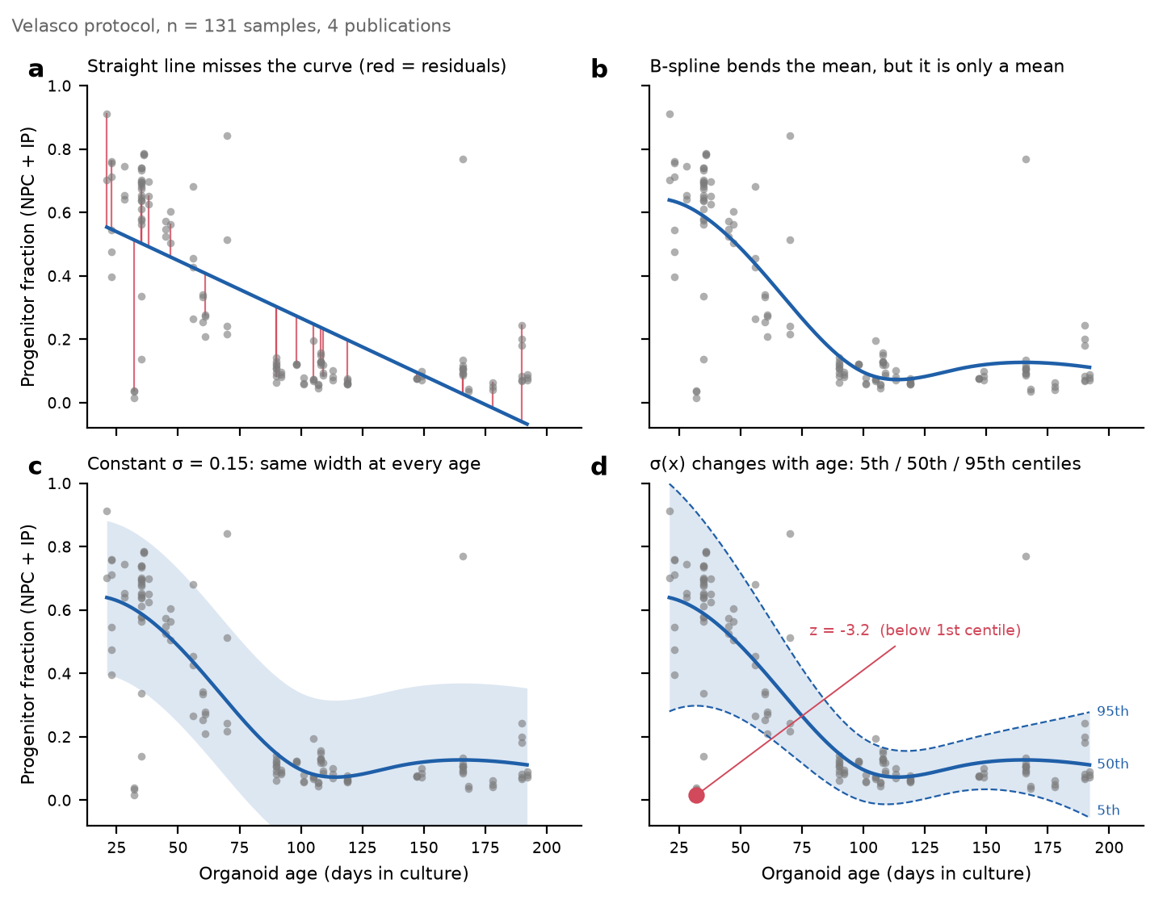
回归给的是分布，不是线。 直线回归（图 a）在这个数据上残差有规律，还在 190 天后预测负比例，形状错了。B-spline（图 b）把年龄轴切成几段，每段一个光滑的"鼓包"，数据决定每个鼓包多高，加起来就是曲线。它对参数仍然是线性的，所以叫 linear regression，也所以 Bayesian linear regression 能拟合非线性轨迹。但一条均值线回答不了"这个类器官正常吗"，还需要每个年龄上的散布 σ。
百分位线 = μ(x) ± k·σ(x)。 高斯假设下 p95 = μ + 1.645σ，p75 = μ + 0.674σ，p50 = μ。z = (y − μ) / σ。centile 和 z 是同一个位置的两种说法。常数 σ（图 c）会让带子到处一样宽；这个数据里早期散布是晚期的 3 倍（30 天 σ ≈ 0.19，100 天 ≈ 0.06），所以 σ 必须随年龄变（图 d）。
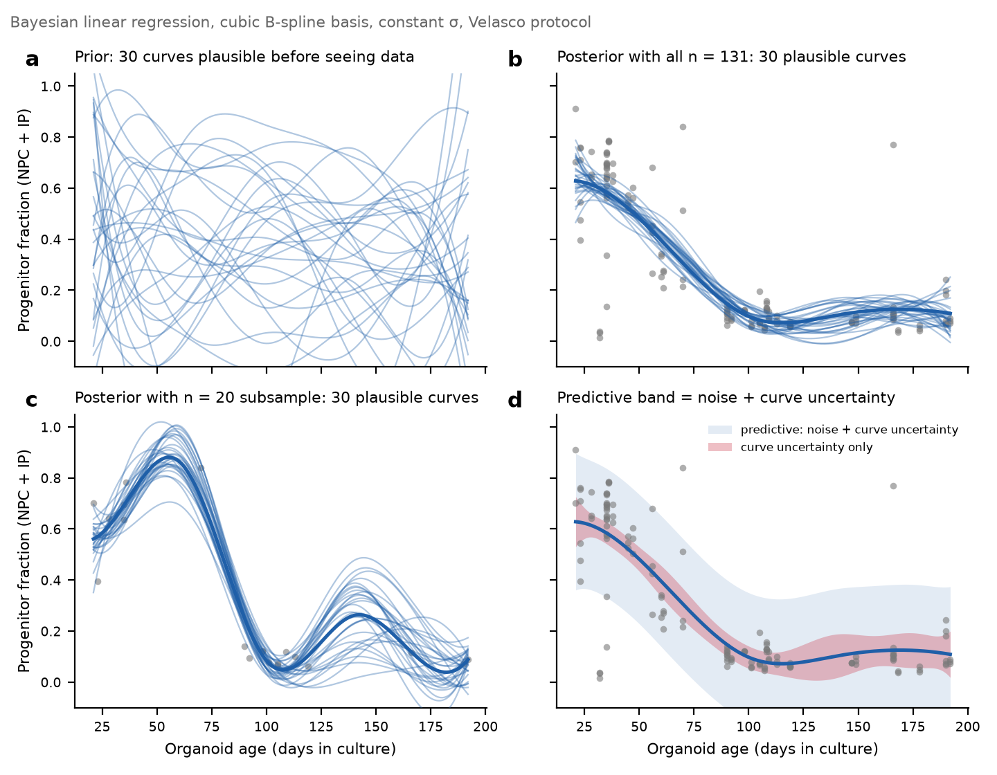
贝叶斯加的是曲线本身的不确定性。 先验是看数据前认为可能的曲线集合（图 a），后验是用数据过滤加权后剩下的（图 b）。后验的散开程度就是曲线的不确定性，点少的地方更宽。20 个样本时（图 c）曲线在没有数据的年龄段乱走，这就是 stretch goal 要量化的东西。预测分布 = 噪声 + 曲线不确定性（图 d），z 的分母用它。
Centile 是估计值，不是测量值。 它经过了模型，换模型会变，换数据也会变。好模型给出的 centile 应该和原始数据的经验分位数对得上。
---

4. 第一天（10 月 5 日下午）：跑通最简模型
环境。 conda 环境 normative，Python 3.12，PCNtoolkit 1.3.0。1.0 之后 API 变化很大，第一步是 inspect.signature 打印实际安装版本的函数签名，不凭记忆写。核心对象四个：NormData.from_dataframe（包装 DataFrame，指定哪列是协变量、响应、batch）、BsplineBasisFunction、BLR、NormativeModel。
模型 1，blr_homo。 BLR(basis_function_mean=BsplineBasisFunction(degree=3, nknots=5), heteroskedastic=False)。三次 B-spline，5 个节点，一个常数 σ。fit_predict(nd_train, nd_test) 几秒跑完。
输出格式约定。 每个模型写两个 CSV 到 results/<model>/：centiles.csv（age 20 到 192 每天一行，p5 到 p95）和 zscores.csv（每个样本的 y、μ、σ、z、split）。所有后续模型和组员的基线都用这个格式，所以能直接画在一张图上比。PCNtoolkit 不直接给 σ，从 centiles 反推 σ = (p95 − p50) / 1.645，手算的 z 和它的 z 一致到 1e-15。
结果。 test 集 EXPV 0.786，SMSE 0.236，MSLL −0.731。看起来不错，但 z 的偏度 2.0、峰度 5.9，σ 到处 0.16，第 5 百分位线在 173 天里 118 天是负数。按年龄段看 z 的标准差：30 到 60 天 1.28，90 到 120 天 0.24。模型平均看是对的（|z| > 1.96 的有 6 个，期望 6.6），错在分配：早期该标的没标，晚期什么都标不出来。
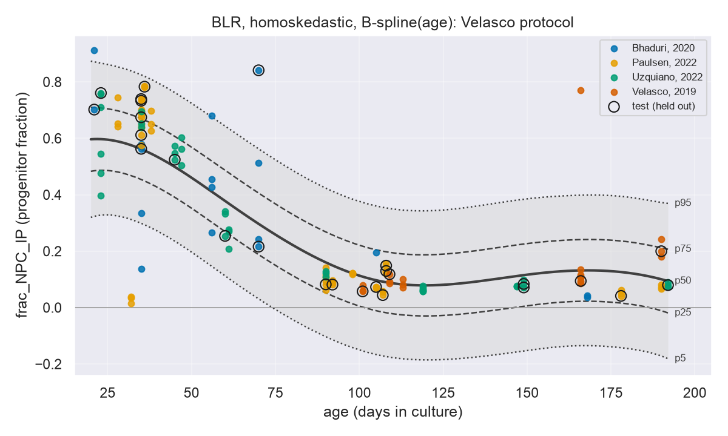
第一天结束时的状态。 模型跑通，格式定了，知道了要修什么。组员第一天没有产出（环境问题），第二天补。
---

5. 第二天（10 月 6 日）：一次加一样东西，选出最终模型

5.1 五个指标各是什么
指标 | 看什么 | 好的方向
EXPV（explained variance） | 均值线解释了 y 方差的多少 | 接近 1
SMSE（standardized MSE） | 误差是"猜均值"的几分之几 | 接近 0，< 1 才有用
MSLL（mean standardized log loss） | 整个预测分布给 test 样本打的分，σ 太宽太窄都扣分 | 越负越好
Skewness | test z 的对称性 | 接近 0
Kurtosis | test z 的尾巴厚度 | 接近 0
前两个只看 μ，所以 homo 和 hetero 几乎一样。后三个看分布，是选模型的依据。

5.2 六个模型
模型 | 加了什么 | MSLL | z 偏度 | p5 < 0 的天数 | 按年龄段 z 标准差
baseline_rolling | 无模型，±15 天滑动窗口分位数（组员） | −0.98 | 0.97 | 0 | 0.62 / 0.98 / 1.21 / 1.01 / 0.88
blr_homo | B-spline 均值，常数 σ | −0.73 | 2.01 | 118 | 0.89 / 1.28 / 1.04 / 0.24 / 0.82
blr_hetero | σ 随年龄线性变化 | −0.81 | 2.02 | 119 | 0.74 / 1.11 / 1.04 / 0.27 / 1.16
blr_hetero_batch | 加 publication batch effect（均值偏移 + 各自噪声水平） | −1.18 | 1.88 | 20 | 0.90 / 1.03 / 1.25 / 0.62 / 0.90
blr_warped | SinArcsinh warp 处理偏斜 | −1.12 | 1.28 | 57 | 0.75 / 1.32 / 0.99 / 0.47 / 1.00
blr_hetero_batch_logit | hetero + batch，y 先 logit 变换 | −1.40 | 0.78 | 0 | 0.93 / 0.97 / 0.98 / 0.73 / 0.94
每一行讲一句：
- hetero 没怎么帮上忙（−0.73 → −0.81）。原因是方差基函数是线性的，σ 只能一路升或一路降，画不出"先大、中间小、后面又大"的形状，90 到 120 天的 σ 还是太大。
- batch effect 帮得最多（→ −1.18）。不是因为实验室均值差很多（按文章看 z 均值都在 ±0.2 内），而是因为各实验室的散布不同：Uzquiano 的 z 标准差只有 0.5，Bhaduri 1.4。让每个实验室有自己的噪声水平，整体 σ 就不用被最散的实验室撑大。
- warp 修了一半偏斜（2.0 → 1.3），但 p5 还有 57 天为负。
- logit 变换一次解决两个问题。 y 先变成 log(p / (1 − p))（p 夹到 [0.005, 0.995]），在 logit 空间拟合，centile 用 sigmoid 变回比例空间。比例永远在 0 和 1 之间，p5 不可能为负；接近 0 的那一侧被拉开，偏斜从 2.0 降到 0.78。MSLL −1.40，最好。
- 组员的无模型基线值得注意：MSLL −0.98，比 blr_homo 和 blr_hetero 都好。这说明前两个模型的问题不是"没用模型"，而是模型假设错了。只有加了 batch 和 logit 之后，BLR 才真正超过了最朴素的分位数。
选择规则（事先定好，按顺序）：MSLL 最负；z 偏度最接近 0；分年龄段 z 标准差最接近 1；p5 不为负。四条都指向 blr_hetero_batch_logit。

5.3 校准检查
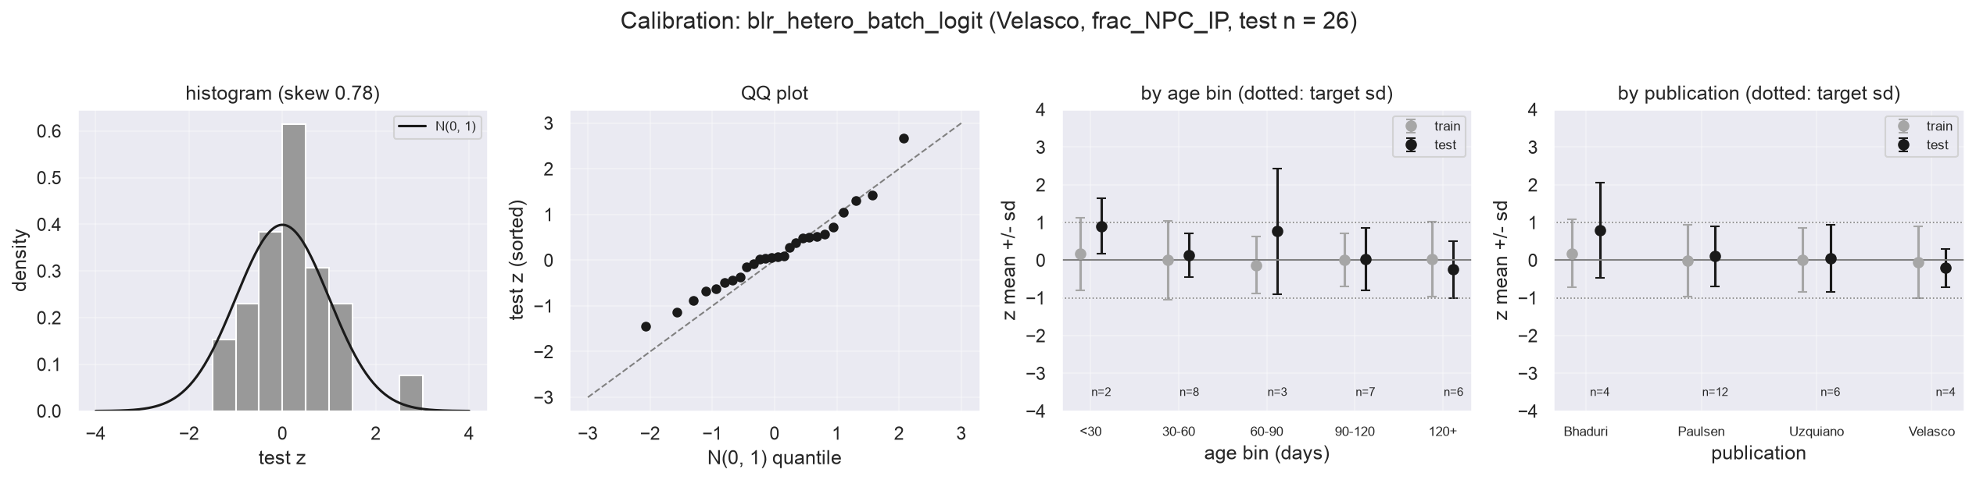
26 个 test 样本的 z：直方图和 QQ 图大体贴着标准正态，右尾略厚，来自 test 集里 70 天那个前体比例 84% 的 Bhaduri 2020 样本（z = +2.7）。那三个 32 天的低值样本在 train 集，不影响这个统计。按年龄段和按文章分组，z 的均值都在 0 附近，标准差都在 1 附近。这是"模型对所有年龄、所有实验室都诚实"的证据。

5.4 最终图
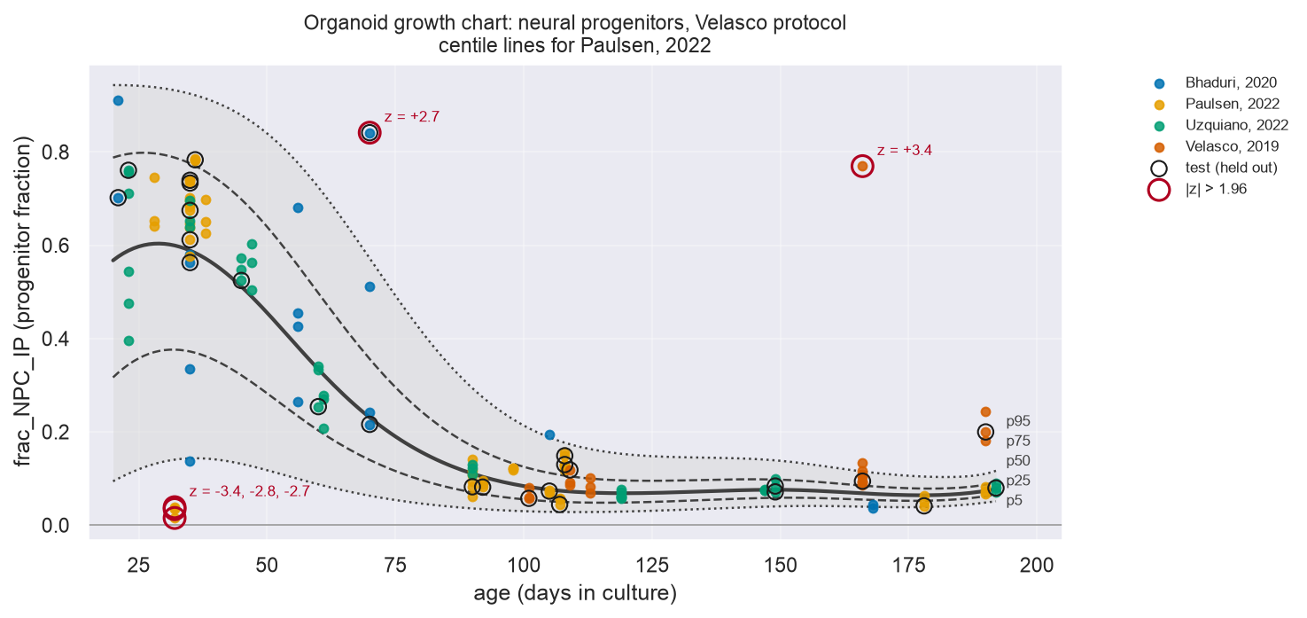
- 前体比例从 20 天的约 60% 降到 100 天的约 8%，然后持平。
- 带子早期宽、晚期窄。30 天：p5 到 p95 是 14% 到 94%。180 天：4% 到 10%。
- 5 个样本 |z| > 1.96（随机期望 6.5 个，所以没有过度报警）：32 天的三个 Paulsen 2022 样本几乎没有前体（z = −3.4、−2.8、−2.7），70 天的一个 Bhaduri 样本和 166 天的一个 Velasco 2019 样本前体太多（z = +2.7、+3.4）。chart 只能说它们不典型，原因要回原文查。
- 曲线画的是 Paulsen 2022（样本最多的文章）的偏移，其他实验室有各自的偏移。

5.5 封装和扩展
最终模型封装成 src/growth_chart.py 的 fit_growth_chart(df, y_col, ...) 和 plot_growth_chart(...)。组员用它跑了：
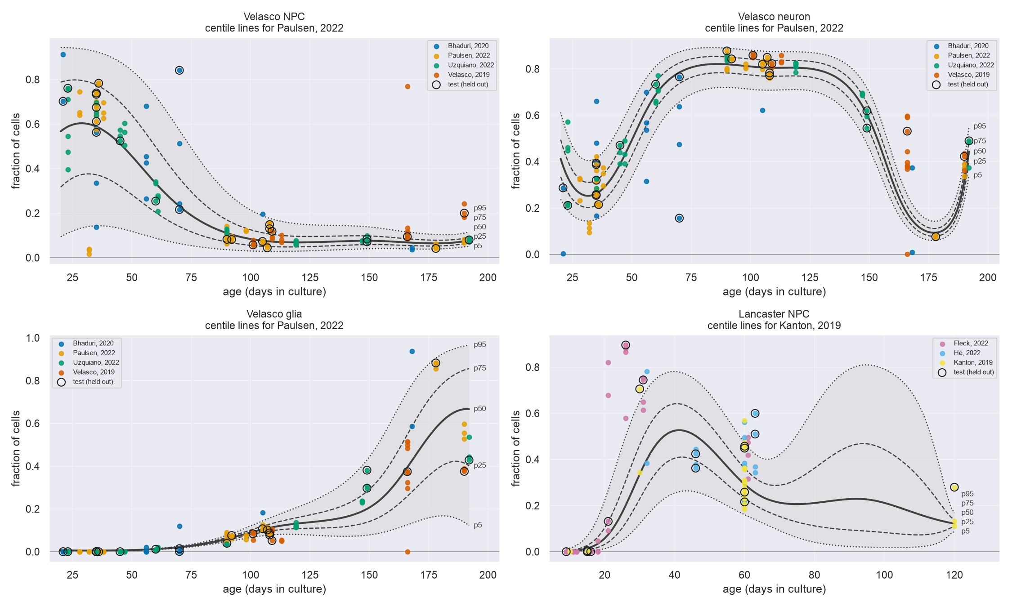
- Velasco neuron：前体的镜像，MSLL −1.15，偏度 −0.47，没有样本被标。
- Velasco glia：90 天前接近 0，之后上升。MSLL −3.25。
- Lancaster NPC：81 个样本但 63 到 120 天之间没有数据，test z 标准差 1.6，带子在空白处鼓起来。这是方法的演示和数据的警告，不是结果。

5.6 子采样：需要多少个类器官
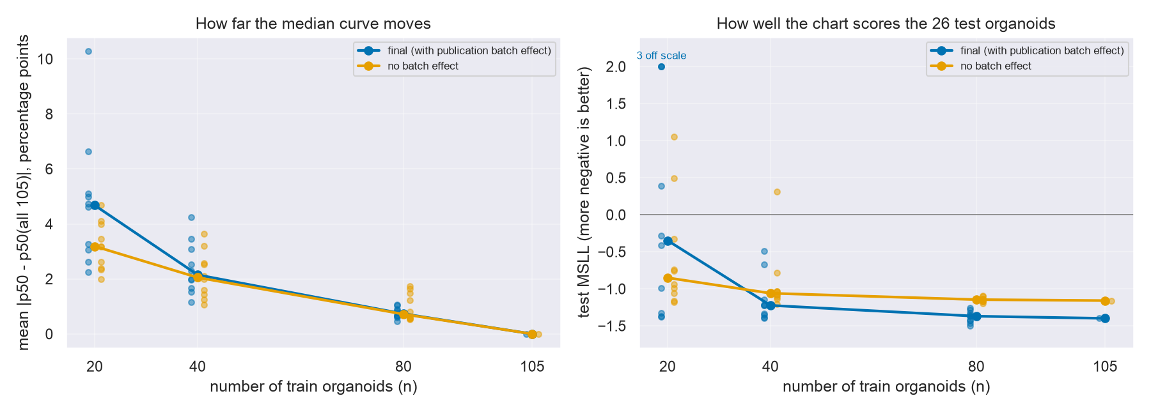
从 105 个 train 样本里按年龄段分层随机抽 n = 20、40、80 个，每个 n 抽 10 次，每次重新拟合最终模型，和 105 个全拟合的曲线比。
n | p50 曲线平均偏离（百分点） | test MSLL | test z 标准差
20 | 4.8 | +2.07（比猜均值还差） | 2.49
40 | 2.4 | −1.14 | 1.22
80 | 0.8 | −1.38 | 0.95
105 | 0 | −1.40 | 0.87
结论：20 个不能用，40 个能画出第一张图，80 个稳定。 另外，n = 20 时不带 batch effect 的模型（橙色）比带的好，因为每个实验室只剩两三个样本，估不出实验室偏移。经验规则：每个实验室少于约 10 个样本时去掉 batch effect。
注意：子集是从同一批 105 个样本里抽的，80 个时的稳定性偏乐观。
---

6. 这个项目是什么、不是什么、下一步
有了什么。 从公开图谱到校准过的 centile chart 和每个类器官的 z 分数，一条完整的流水线，一个公开 repo，几分钟可复现。方法上确认了四件事：σ 必须随年龄变，实验室差异主要在散布不在均值，比例数据必须处理 0 边界，131 个样本够画图但 20 个不够。
限制。
- 131 个样本，不是 brain charts 的几万个。带子包含了曲线本身的后验不确定性，所以它诚实地宽。
- "样本"是测序文库，不一定是一个类器官。
- 文章和年龄混淆：Velasco 2019 文章没有 101 天前的样本，它的实验室偏移在早期是外推的。
- 四个比例加起来是 1，我们对每个比例单独建模。正确的做法是 compositional 模型（Dirichlet 或 logistic-normal 似然）。
- B-spline 节点数（5）用的默认值，没有调过。
下一步。
- HNOCA 每次更新都是一次免费的重新拟合。
- 换 compositional 似然。
- 真正的用途：拿一组疾病或药物处理的类器官，问哪种细胞类型最先离开正常带。
---

7. Repo 导航
路径 | 内容
data/hnoca_sample_composition.csv | 322 行工作数据
data/split_velasco.csv, split_lancaster.csv | 固定 train/test 划分
scripts/build_composition_table.py | 从 HNOCA 重建 CSV
src/growth_chart.py | 最终模型的 fit / plot / metrics 函数
notebooks/02_baseline_centiles.ipynb | 组员的滑动窗口基线
notebooks/03_pcntoolkit_blr.ipynb | 6 个模型的比较和校准（主 notebook）
notebooks/05_subsampling.ipynb | 子采样
notebooks/06_extensions.ipynb | neuron / glia / Lancaster
results/<model>/centiles.csv, zscores.csv | 每个模型的输出，统一格式
results/blr_metrics.csv | 6 模型对比表
results/subsampling/runs.csv, curves.csv | 子采样原始结果
figures/ | 所有图
tutorial/ | 概念教程（中英文）和本文档
pitch/ | 周一的 pitch deck、周三的总结 deck 和讲稿
---

8. 参考文献
- He, Dony, Fleck et al. 2024, Nature. An integrated transcriptomic cell atlas of human neural organoids (HNOCA). 数据来源。
- Bethlehem et al. 2022, Nature. Brain charts for the human lifespan.
- Rutherford et al. 2022, Nature Protocols. The normative modeling framework for computational psychiatry. PCNtoolkit 流程。
- Marquand et al. 2016, Biological Psychiatry. Normative modelling 原始论文。
- Fraza et al. 2021, NeuroImage. Warped BLR.
- Bayer et al. 2022, NeuroImage. HBR 处理 site effect。
- Faravelli, Antón-Bolaños, Wei et al. 2026, Nature. Human brain organoids record the passage of time over multiple years. 最接近的先前工作。
- Velasco et al. 2019, Nature. 本项目主要 protocol 的来源。

